***FICHE SITE***

***N° : 11***

1. *Identification*
2. Thème /Sujet : le phosphate de Sra Ouertane
3. Site : Sra Ouertane
4. Localisation : 35.83288, 8.83058
5. ***Conseils et informations pratiques :***

* Situation foncière : Domaine de l’Etat
* Accès : facile par une route goudronnée en bon état
* Lieu départ vers le site : la ville du Kef (fig.2).

|  |
| --- |
| *circuits_geologiques.jpg* |
| *Fi.1- Principaux sites géologiques et miniers de la région du Kef* |

* Distance à parcourir : environ 25 km à partir de la ville de Jerissa ou 17 km à partir de la ville de Dahmani (fig.1)
* Manque de signalétique
* Sentiers d’accès au site non aménagés

1. ***Descriptif du site***
2. ***Intérêt de la visite du site***

**Intérêt paysagé**

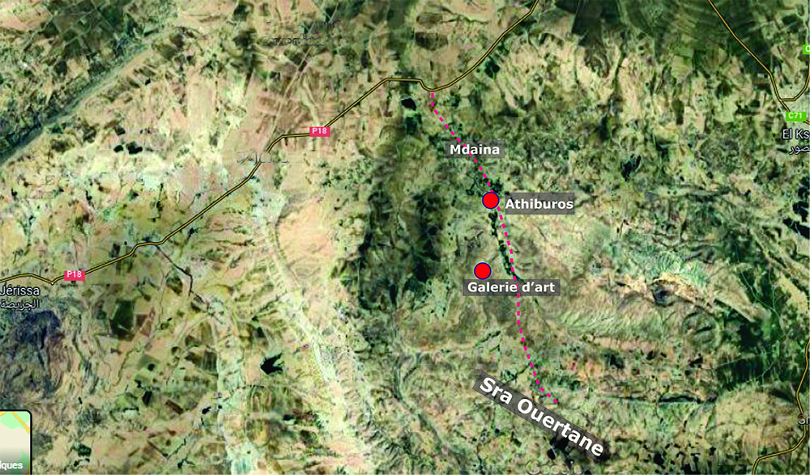

L’accès au site se fait soit à partir de la ville de Jerissa, soit à partir de la ville de Dahmani.

A environ 6 km de la ville de Dahmani on prend la route secondaires qui mène vers le secteur de Sra Ouertane.

La région de Sra Ouertane est représentée par une série des structures, tabulaires et très étendues découpées en blocs hectométriques que séparent des ravins où poussent ça et là quelques figuiers. Elle est encadrée à l’Ouest par une série de montagnes allongées selon les directions N-S et NE-SW et Nord et à L’Est par de vastes champs agricoles. Sur son flanc NE surgissent des sources d’eaux exploitées actuellement par al Société Safai

**Intérêt historique**

Le parcourt qui mène vers Sra Ouertane passe par trois endroit d’intérêts historique et culturel. Il s’agit :

* **Le site archéologique Althiburos**

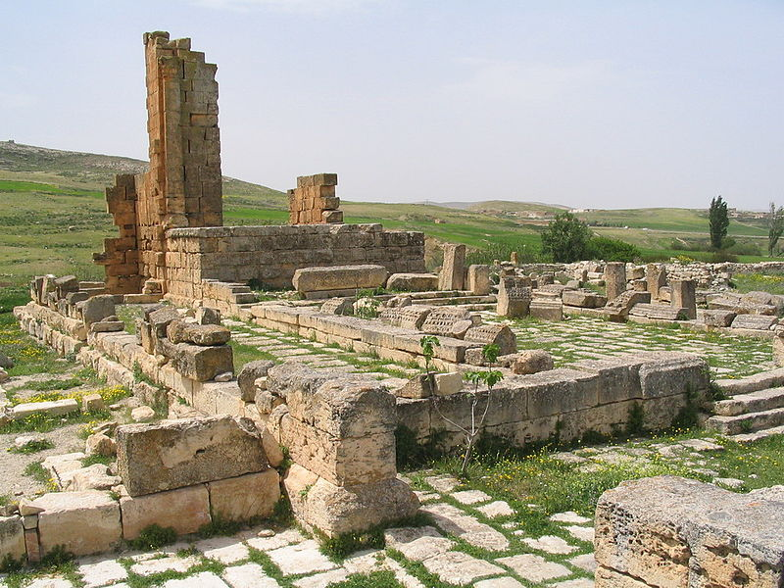Althiburos est un site archéologique tunisien situé dans le gouvernorat du Kef, plus précisément dans la délégation de Dahmani, au lieu dénommé désormais Medeina.

Ancienne cité numide passée sous l’influence de Carthage, située sur la route reliant Carthage à Théveste, la cité obtient de l’empereur Hadrien (117-138) le statut de municipe sous le nom de Municipium Aelium Hadrianum Augustum Althiburitanum.

* **La Grotte d'Ammar Belguith d’Althiburos**

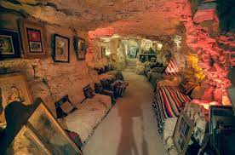Cette grotte, située à 30 Km du Kef, dans la région de M’dayna Dahmani, est transformée en espace culturel par le peintre plasticien Ammar Belguith. C’est sans doute un bon exemple du tourisme alternatif qui offre une programmation de vie dans la nature, une expérience de survie au naturel, de camping, séjour, de workshop, Jam session, de sport, d'art, de résidence artistique, d'agriculture, d'élevage et encore plusieurs ateliers et apprentissage. En créant cet espace, Belguith voulait préserver l’héritage et le patrimoine culturel de la région du Kef.

**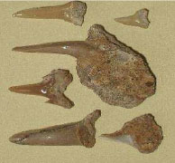Intérêt Géologique**

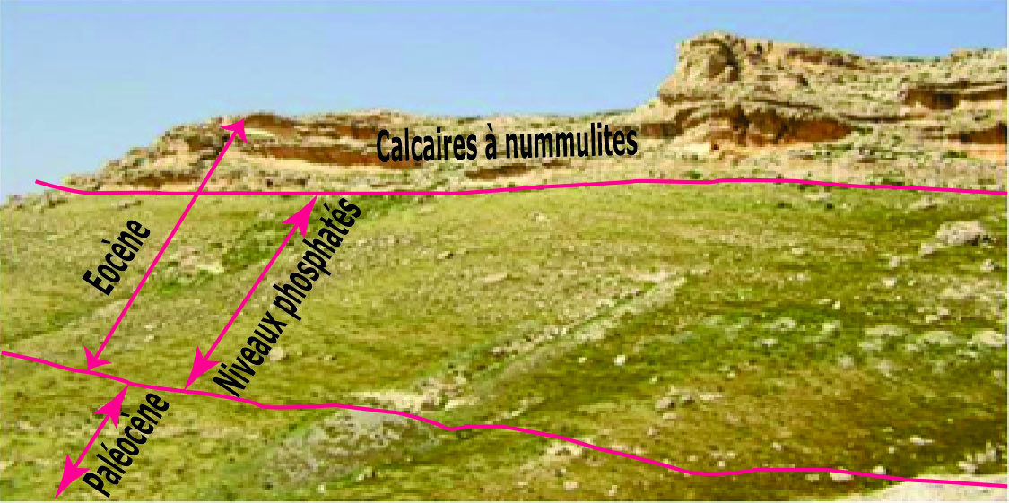

La photo monte les trois niveaux caractéristiques qui marquent cette région qui sont de bas en haut :

- Le Paléocène constitué par des marnes grises à gypse ;

- L’Eocène débute par des alternances de calcaires à grains fin blanchâtre et des marnes grises. Ce niveau renferme plusieurs niveaux phosphaté à glauconie et rognons de silex (tranchée), contenant une quantité importantes de dents de requins (photo) . il se poursuit par la dalle de calcaires à nummulites de l’Eocène qui forme ressaut dans le paysage.

**Intérêt minier**

Le projet de phosphate de Sra Ouertane, encore en cours d’étude. Les données disponibles sont:

* Des réserves géologiques qui s’élèvent 5 milliards de tonnes à 14% P2O5 ;
* Mise en concession de 25% du gisement ;
* Création d’une Société minière et d’une Société chimique ;
* Extraction et flottation de 4 millions de tonnes de phosphate marchand par an ;
* Transformation de 1 million de tonnes de P2O5/an sous forme d’acide phosphorique et engrais ;
* Implantation de la voie ferrée, le site portuaire, l’adduction de l’eau, l’alimentation électrique, décharge du phosphogypse…

1. ***Résumé des informations importantes à retenir :***

La structure tabulaire de Sra Ouertane est en fait un synclinal perché résultant d’une série de déformations subies par la région depuis -250 Ma jusqu’à l’actuel.

* Les couches qui forment le synclinal se sont déposées à l’horizontal en position sous marine entre le Trias (-245 Ma) et le Miocène supérieur (-5.3 Ma). Les séries phosphatées ont été déposées à la fin du Paléocène et au début du l’Eocène, il y a -53 millions d’année. Elles proviennent de la décomposition des poissons et des reptiles marins ou continentaux. Les parties organiques des organismes en se décomposant dans certaines conditions forment le minéral appelé Phosphate, les dents et les nombreux ossements, se sont conservés formant des fossiles isolés (dents et os).

* Au Miocène supérieur (-5.3 Ma) au Pliocène (-1.8 Ma) la région a subi des déformations tectoniques compressives donnant naissance aux chaines. Postérieurement à leur formation les chaines de montagnes ont subi de profondes modifications (démantèlement, érosion) à l’origine des structures géologiques actuelles.

1. ***En savoir plus :***

**Références bibliographiques**

Zaier Ali (1999)- Evolution tectono-sédimentaire du bassin phosphaté du centre-ouest de la Tunisie. Thèse 3è cycle (ONM)

# [Noureddine Abbes](https://sciprofiles.com/profile/1200259), Essaid Bilal, [Ludwig Hermann](https://sciprofiles.com/profile/417359), [Gerald Steiner](https://sciprofiles.com/profile/429169) and [Nils Haneklaus](https://sciprofiles.com/profile/304461) (2020)- Thermal Beneficiation of Sra Ouertane (Tunisia) Low-Grade Phosphate Rock, Minerals

***Personnes ressources***

* *Mongi Chikhaoui e-mail: Chikhaoui\_mongi@yahoo.fr*
* *Henchir Ammar58602596 (sra Ouertane)*
* *Tlili Mohamed (sites archéologiques)*
* *Belghith ammar* **(**grotte d’art**)** Téléphone**:**25 977 930
* *Société de Sra Ouertane, Rue Mongi Slim, au dessus du Magasin Général le Kef (sra ouertane*